**LAPORAN**

**PRAKTIKUM ALGORITMA DAN PEMROGRAMAN**

**MODUL 5**



**Disusun Oleh :**

NIM : 3411181007

Nama : Nabil Hanif Abdul Aziz

Kelas : INFORMATIKA (A)

**PROGRAM STUDI INFORMATIKA**

**FAKULTAS SAINS DAN INFORMATIKA**

**UNIVERSITAS JENDERAL ACHMAD YANI**

**2018**

**BAB 1**

**HASIL PRAKTIKUM**

1. **Program Loopwhile**
2. **Source code**

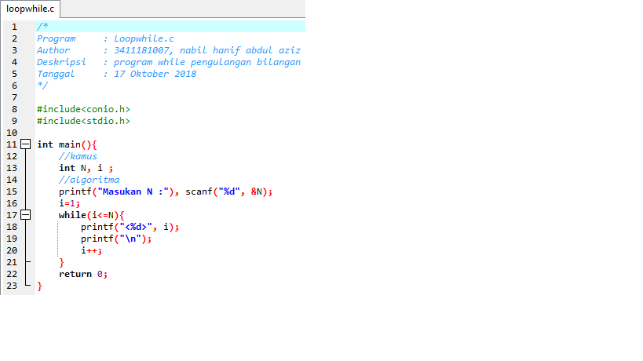

1. **Screenshot program**

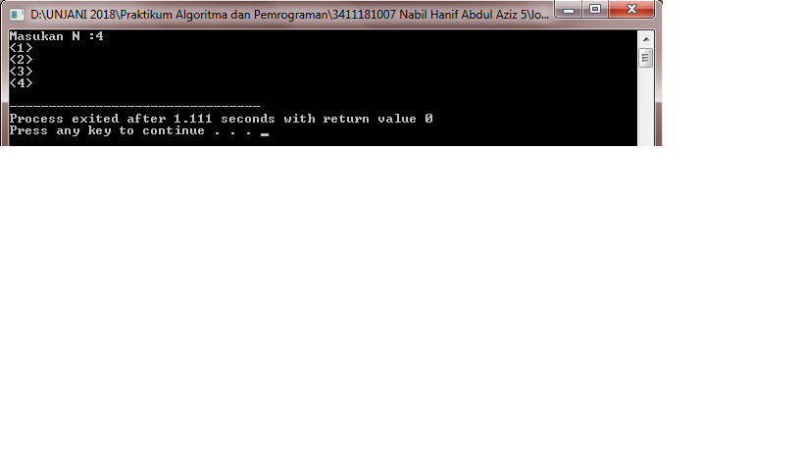

1. **Analisa Code**

Program diatas merupakan program pengulangan bilangan. Contoh saya inputkan nilai N nya 4 maka program tersebut secara otomatis melakukan pengulangan sebanyak N kali atau 4 kali.

1. **Program Loopwhile 1**
2. **Source code**

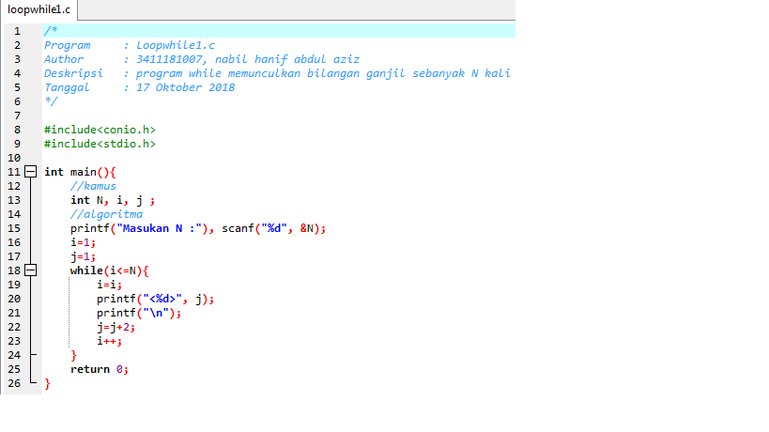

1. **Screenshot program**

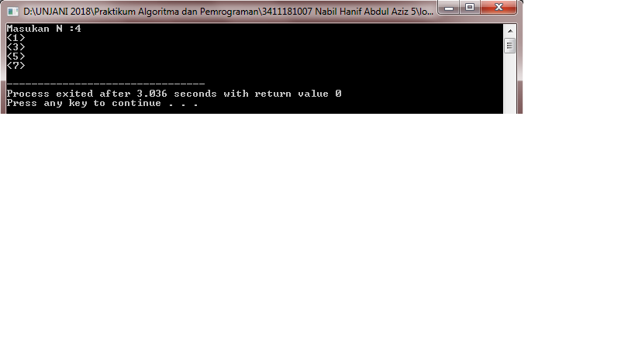

1. **Analisa Code**

Program diatas merupakan program memunculkan bilangan ganjil sebanyak N kali. Sebagai contoh nya saya inputkan di program tersebut atau nilai N nya yaitu 4, maka hasilnya adalah bilangan ganjil muncul sebanyak 4 kali.

1. **Program Loopwhile 2**
2. **Source code**

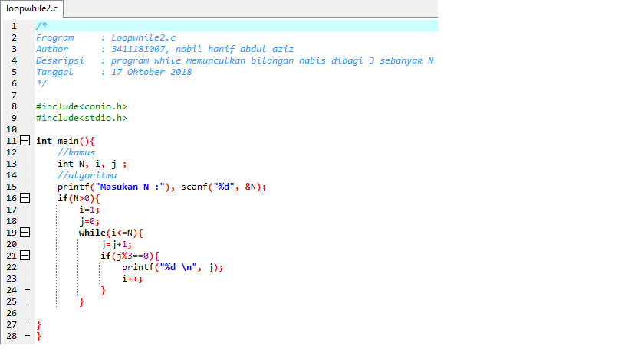

1. **Screenshot Program**

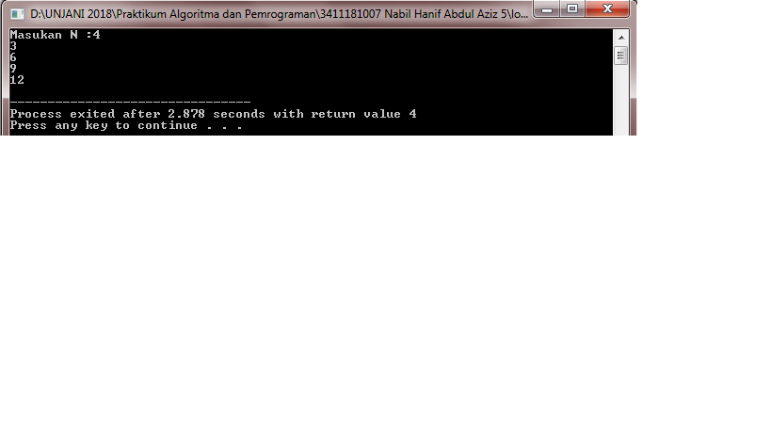

1. **Analisa code**

Program diatas merupakan program pengulangan yang dimana bilangan habis di bagi 3 sebanyak N kali. Saya inputkan Masukan N nya adalah 4.

1. **Program Loopwhile 3**
2. **Source Code**

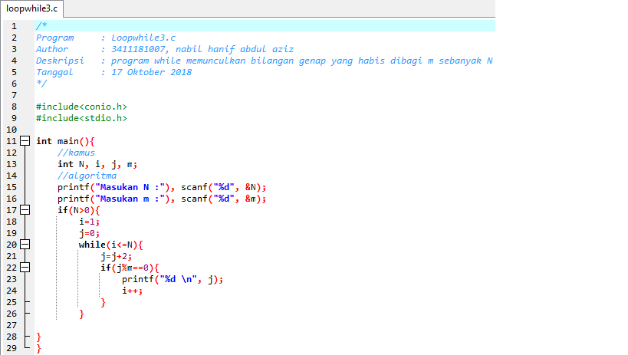

1. **Screenshot Program**

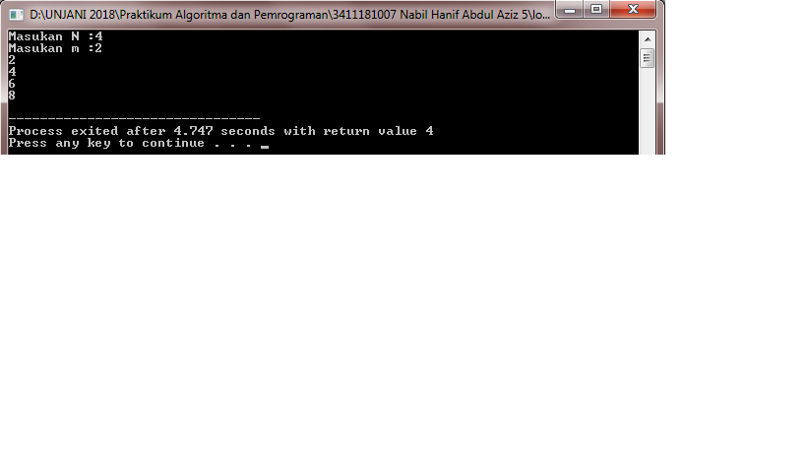

1. **Analisa Code**

Program diatas merupakan program bilangan yang habis dibagi m sebanyak N kali. Seperti gambar diatas sebagai contoh inputkan nilai N yaitu 4 dan m nya yaitu 2, maka memunculkan hasil di bagi m dan muncul sebanyak N kali atau 4 kali.

1. **Program Array**
2. **Source Code**

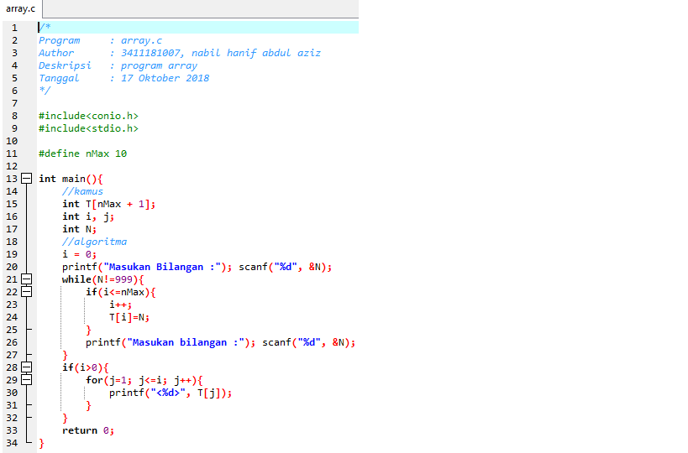

1. **Screenshot Program**

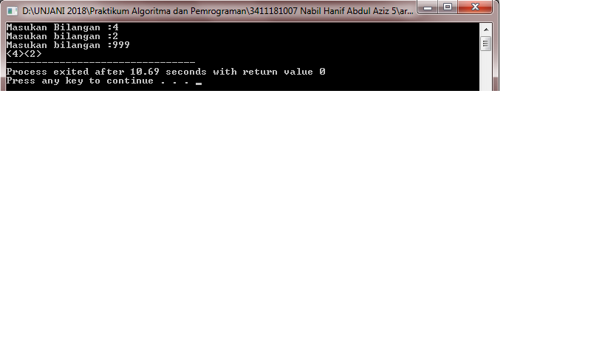

1. **Analisa Code**

Program diatas merupakan program array pertama yaitu memasukan sembarang angka lalu kita berhentikan di suatu saat dengan sama menginputkan kembali angka tapi menginputkan angka 999, maka jika diinputkan bilangan pertama yaitu 4 dan yang kedua yaitu 2, lalu kita berhentikan dengan nomor 999 maka hasil output nya adalah <4> dan <2>.

1. **Program Array 1**
2. **Source Code**

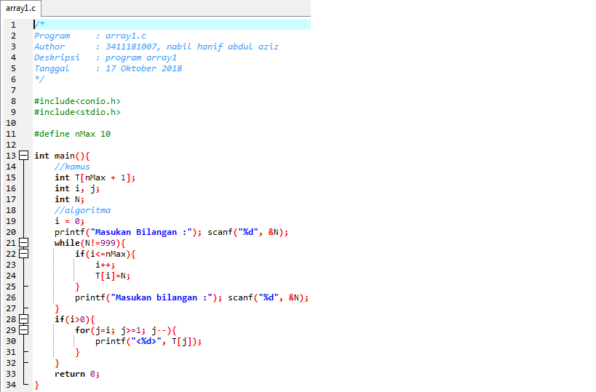

1. **Screenshot Program**

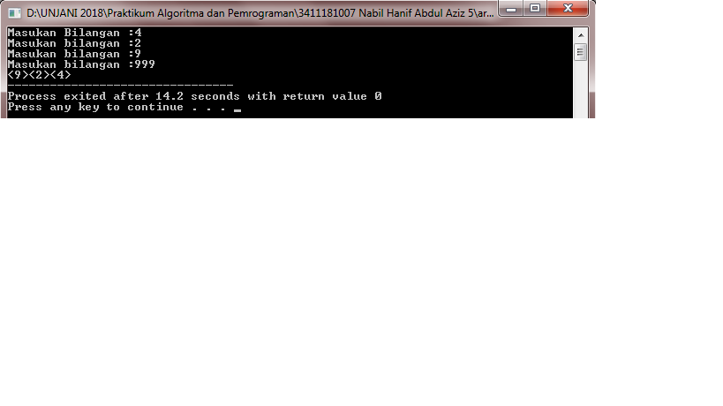

1. **Analisa Code**

Program diatas merupakan program array 1 , di sesi ini hanya beda sedikit dengan arra pertama tadi, array pertama memunculkan output sama persis apa yang di inputkan, beda dengan array 1 yaitu kita inputkan 4, 2, dan 9, maka output yang akan muncul nya adalah 924 yaitu kebalikannya.

1. **Program Array 2**
2. **Source Code**

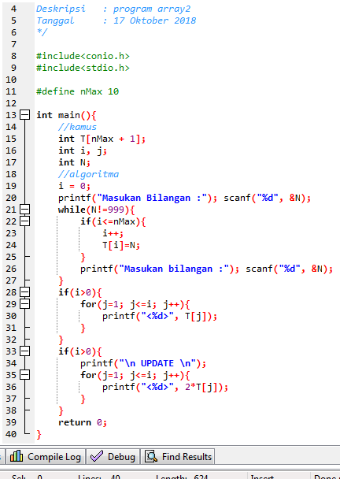

1. **Screenshot Program**

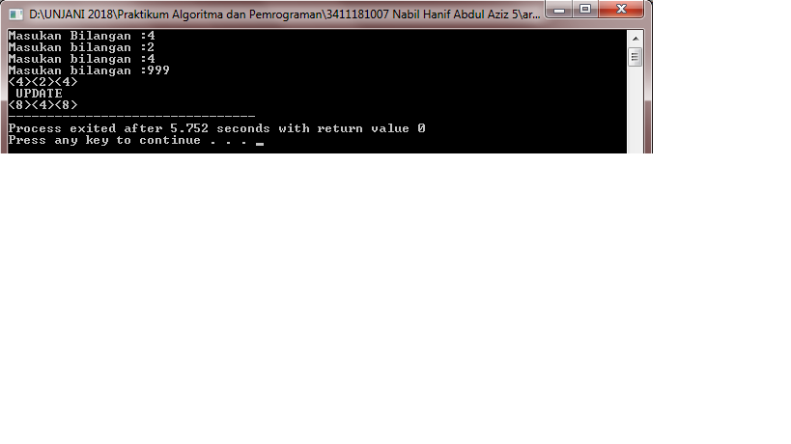

1. **Analisa Code**

Program tersebut merupakan hasil program dari array 2. Array 2 tentang perubahan dari sebelum nya dan sesudahnya, yaitu bilangan pertama input angka 4, bilangan kedua yaitu 2, dan terahir yaitu 4 lagi hanya untuk contohnya saja, maka output yang di keluarkan adalah <4>, <2>, <4> menggunakan UPDATE yaitu perubahannya menjadi <8>, <4>, dan <8>.

1. **Program Array 3**
2. **Source Code**

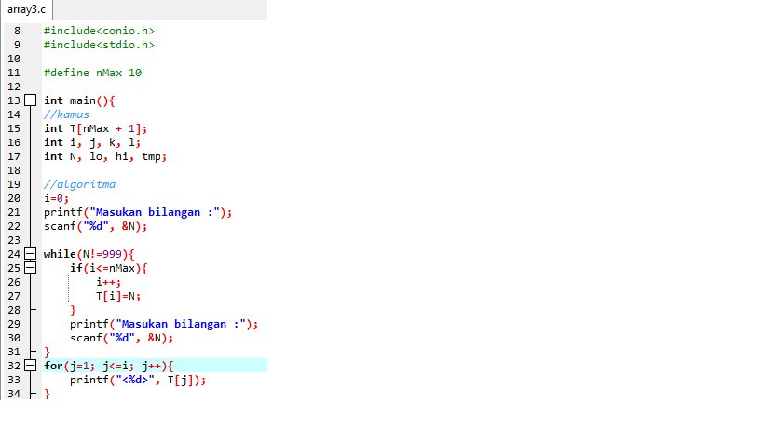

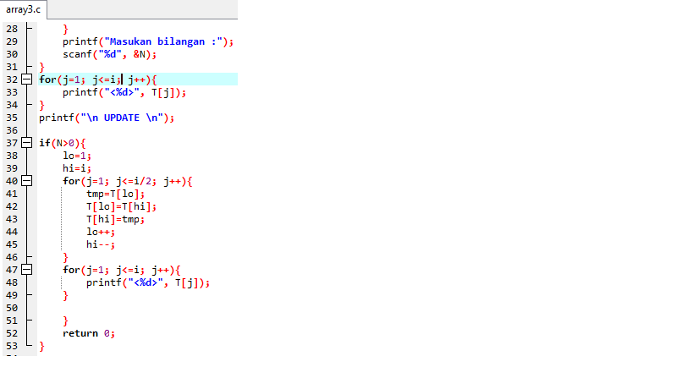

1. **Screenshot Program**

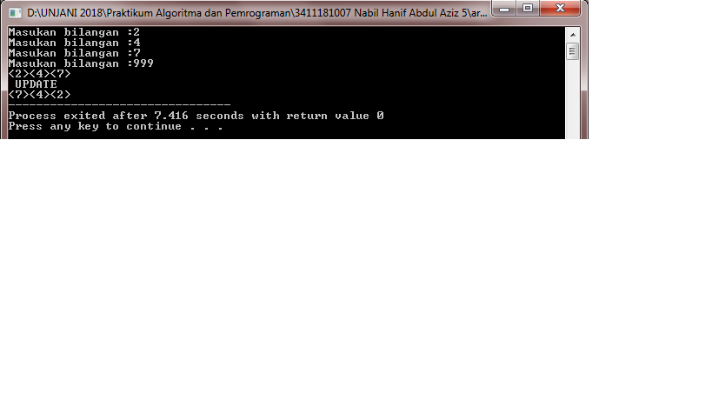

1. **Analisa Code**

Terakhir yaitu array 3, yaitu program array yang tidak jauh beda dengan program array sebelumnya perbedaanya hanya kebalikannya saja. Contoh saya inputkan angka pertama yaitu 2, 4, dan 7, maka output nya adalah <2>, <4>, <7> UPDATE karena kebalikannya maka outputnya adalah <7>, <4>, dan <2>.

**BAB III**

**KESIMPULAN**

Dari data dan fakta yang telah dipaparkan diatas maka penulis dapat menyimpulkan bahwa user pengguna bahasa C harus lebih teliti dan jeli dalam menginputkan rumus algoritma, karena salah sedikit atau besar kecil nya huruf itu berakibatkan aplikasi tidak akan berjalan sempurna. Di sesi ini Logika nya harus benar - benar matang agar bisa menghubungkan dari satu perintah ke perintah yang lain atau output yang kita harapkan.